웹 서버 설정
웹 서버 설정은 로그프레소 웹 콘솔에 대한 사용자의 접근, API 쿼리, 페데레이션 환경에서 페데레이션 노드의 접근에 대해 IP 주소로 접근을 제어하는 기능을 제공합니다.
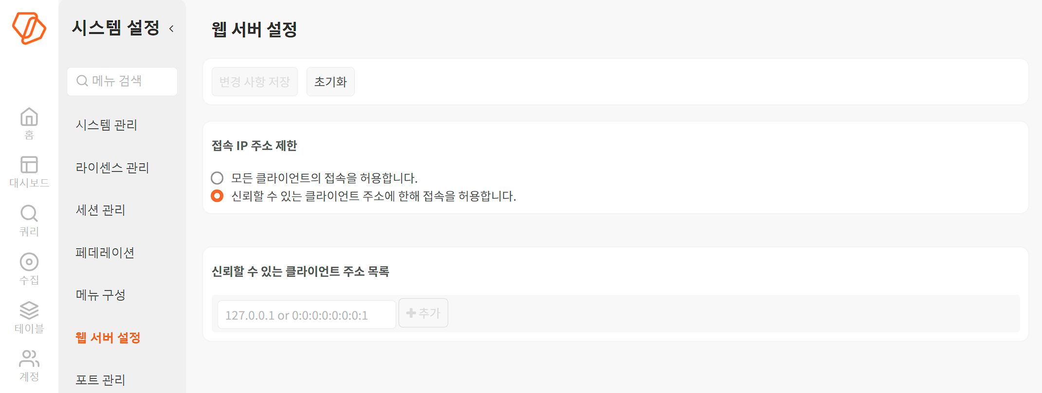
특정 IP 주소에서만 로그프레소 웹 콘솔에 접근을 허용하려면
"신뢰할 수 있는 클라이언트 주소에 한해 접속을 허용합니다."를 선택하고, 접근을 허용할 IP 주소를 입력합니다.
변경 사항 저장을 눌러 시스템에 적용합니다.
IP 주소를 잘못 입력하면 모든 웹 콘솔 연결이 차단되므로 현재 로그인한 세션의 출발지 IP 주소를 먼저 확인하고 입력하십시오.

